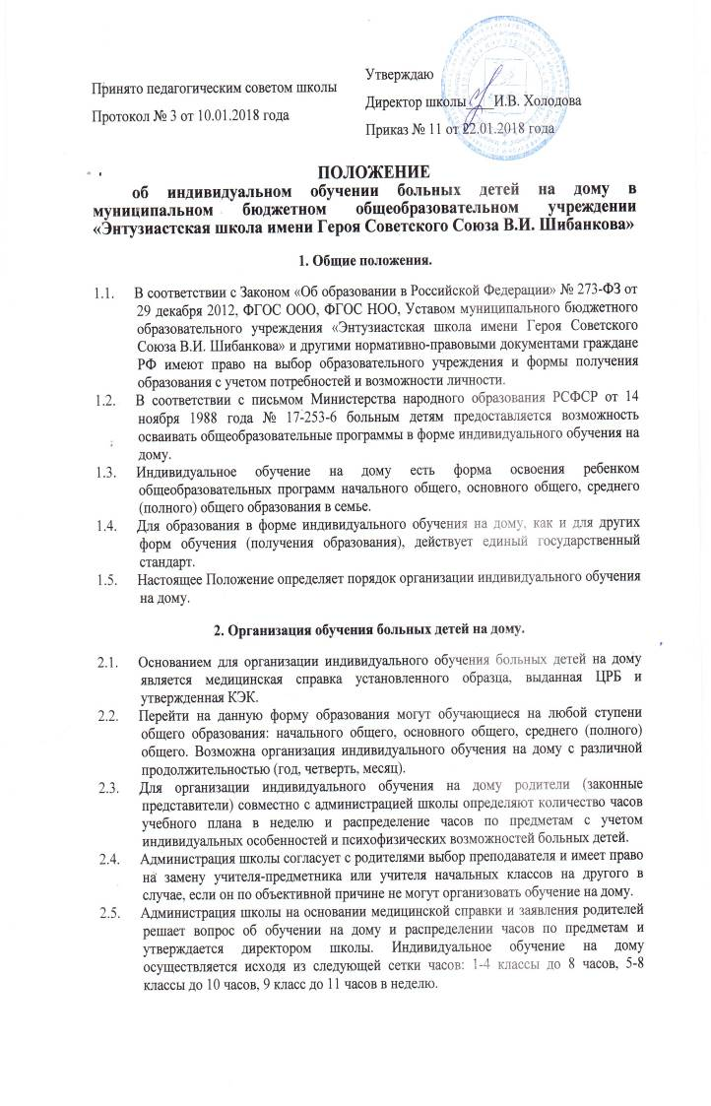
  - Школа осуществляет контроль за освоением общеобразовательных программ, выставляя оценки за текущую успеваемость в специальных журналах обучения на дому.
  - Личная карта обучающегося и результаты промежуточной и итоговой аттестации сохраняются в школе в течение всего срока обучения.
  - Школа предоставляет обучающемуся на время обучения имеющиеся в библиотеке учебники и другую литературу. Родители (законные представители) совместно со школой несут ответственность за выполнение общеобразовательных программ в соответствии с государственными стандартами.

3. Аттестация обучающегося на дому.

  - Порядок проведения промежуточной аттестации определяется Уставом школы и Положением о промежуточной аттестации
  - Перевод обучающегося на дому в следующий класс осуществляется по решению педагогического совета школы по результатам промежуточной аттестации.
  - Освоение обучающимся образовательных программ начального общего, основного общего образования завершается обязательной итоговой (государственной) аттестацией.

